**Z:\Pictures\Site internet\Photos site\blazon1Thoiras.jpg**

**Le Petit Thoirassien**

# Le journal de votre commune –n° 56 – Printemps / été 2021

**Horaires du secrétariat de mairie :**

**Permanence du Maire et du 1er Adjoint en mairie**

Mardi : 9h / 12h, sur rendez-vous

**Ouverture au public :**

Lundi, mercredi, vendredi : 14h / 17h

Mardi et Jeudi: 9h / 12h

04 66 61 62 82 – [thoiras30.mairie@wanadoo.fr](mailto:thoiras30.mairie@wanadoo.fr) [www.thoiras.fr](http://www.thoiras.fr)

*Vie communale*

**Elections Départementales et Régionales 2021**

***Les élections départementales et régionales auront lieu les 20 et 27 juin prochain.***

**Exceptionnellement, les élections auront lieu à la salle Pellegrine** *suite à la crise sanitaire et afin d’organiser les deux scrutins en même temps.*

Depuis le 6 avril, la procédure pour établir une procuration a été simplifiée. Il est désormais possible de faire une pré-demande en ligne via le nouveau téléservice [Maprocuration](https://www.maprocuration.gouv.fr/). Une fois la demande faite, il faut se rendre au commissariat de police ou à la gendarmerie pour y faire vérifier son identité, muni d'un justificatif d'identité et de la référence de confirmation du dépôt de la demande en ligne. Un courriel vous confirmera ultérieurement l'enregistrement de la procuration.

La procédure papier reste toutefois en vigueur. Pour cela, il est possible d'imprimer le formulaire disponible sur Internet, ou de le remplir sur place au commissariat, au tribunal ou à la gendarmerie, toujours muni d'une pièce d'identité.

Pour les élections régionales et départementales de 2021, un électeur peut détenir au maximum deux procurations. À noter : la procuration vaudra pour les deux scrutins, régionales et départementales.

Enfin, la procuration peut en principe être établie jusqu'au jour du vote, mais il est conseillé d'accomplir les démarches en amont. En effet, l'électeur risque de ne pas pouvoir voter si la mairie n'a pas reçu la procuration à temps.

**🙞 Conseils Municipaux de la commune de Thoiras**

Nous vous rappelons que les comptes rendus des conseils municipaux sont affichés sur les panneaux d’affichages disposés dans les hameaux de la commune, principalement en mairie dans les huit jours qui suivent la séance, et déposés sur le site internet de la commune : <https://thoiras.fr/> (onglet « Commune de Thoiras », puis rubrique « Décisions du Conseil Municipal et du Maire »).



En voici quelques extraits importants :

**Compte Administratif 2020 :**

Le Maire présente au Conseil Municipal son rapport comparatif entre les éléments prévus au Budget Primitif 2020 et les opérations réalisées paraissant au Compte Administratif 2020. Les résultats de clôture se résument ainsi :

**Section de fonctionnement**

Résultat de clôture 2020 : **113 518,83 €**

**Section d’investissement**

Résultat de clôture 2020 : **91 942,42 €**

**Résultat de clôture de l’exercice 2020 :** + **205 461,25 €**

**______________________________________**

**Taux des taxes locales 2021**

La loi prévoit la suppression de la taxe d’habitation sur les locaux meublés affectés à l’habitation principale et un nouveau schéma de financement des collectivités territoriales.

Pour les communes, la compensation prend la forme d’un transfert de la part départementale de taxe foncière sur les propriétés bâties (TFPB) perçue sur leur territoire.

Le Conseil décide d’augmenter d’environ un point les taux d’imposition pour l’exercice 2021.

**Budget Primitif 2021 :**

**En section de fonctionnement**

**Dépenses**

Chapitre 011 – charges à caractère général : **121 625,00 €**

Chapitre 012 – charges de personnel : **207 600,00 €**

Chapitre 65 – charges de gestion courante : **36 835,00 €**

Chapitre 66 – charges financières : **12 500,00 €**

Chapitre 67 – charges exceptionnelles : **4 700,00 €**

Chapitre 014 – atténuation de produit : **19 151,00 €**

Chapitre 022 – dépenses imprévues : **11 450,00 €**

Chapitre 023 – virement à la section d’investissement : **49 011,81 €**

Chapitre 042 – dotation aux amortissements : **576,11 €**

**Recettes**

Chapitre 002 – résultat reporté (excédent): **113 518,83 €**

Chapitre 013 – atténuation de charges : **1 100,00 €**

Chapitre 70 – produits des services : **79 400,00 €**

Chapitre 73 – impôts et taxes : **161 832,00 €**

Chapitre 74 – dotations et participations : **75 469,09 €**

Chapitre 75 – autres produits de gestion courante : **28 729,00 €**

Chapitre 77 – produits exceptionnels : **3 400,00 €**

**Les dépenses et les recettes de fonctionnement s’équilibrent à :**  **463 448,92** **€**

**En section d’investissement**

**Dépenses**

Chapitre 16 – remboursement des emprunts : **31 500,00 €**

Chapitre 204 – subvention d’équipement aux organismes publics : **4 600,00 €**

Chapitre 21 – immobilisations corporelles : **345 912,00 €**

Chapitre 23 – immobilisations en cours : **395 665,00 €**

Chapitre 020 – dépenses imprévues : **8 000,00 €**

**Recettes**

Chapitre 001 – Solde d’exécution antérieur (excédent):  **91 942,42 €**

Chapitre 021 – virement de la section de fonctionnement : **49 011,81 €**

Chapitre 024 – produit des cessions : **500,00 €**

Chapitre 040 – opération d’ordre entre sections (amortissements) : **576, 11 €**

Chapitre 10 – dotations et fonds divers : **6 094,66 €**

Chapitre 13 – subventions d’investissement : **417 552,00 €**

Chapitre 16 – emprunts reçus : **220 000,00 €**

**Les dépenses et les recettes d’investissement s’équilibrent à : 785 677,00** **€**

Le Budget Primitif 2021 présente un montant global de **1 249 125,92** **€**

**Procédure d’aliénation d'une partie du chemin rural dit « des Curières hautes »**

En délibération n°2019-97 du 10 avril 2019 le Conseil Municipal a déclassé une portion de la voie communale des Curières Hautes.

Le Code rural autorise la vente d'un chemin rural lorsqu'il cesse d'être affecté à l'usage du public.

Pour ce faire, une enquête publique se déroule en mairie du 17 mai au 1er juin 2021 aux horaires habituels d’ouverture.

**Don de l’association des Maires Ruraux du Gard**

Le 19 septembre 2020, la commune subissait des inondations lors d’un épisode cévenol.

Elle a, de ce fait, été classée en commune sinistrée.

L’association des Maires Ruraux du Gard avait lancé un appel aux dons pour aider les communes sinistrées.

Le 16 mars dernier, cette association remettait un chèque de 2 700 € à la commune à titre de don suite aux intempéries.

**Convention et règlement d’utilisation du Terrain Multisports**

Le Conseil Municipal décidede ne mettre à disposition le Terrain Multisports qu’aux associations de la commune ayant signé la convention. Les associations de la commune bénéficient de la gratuité d’accès au Terrain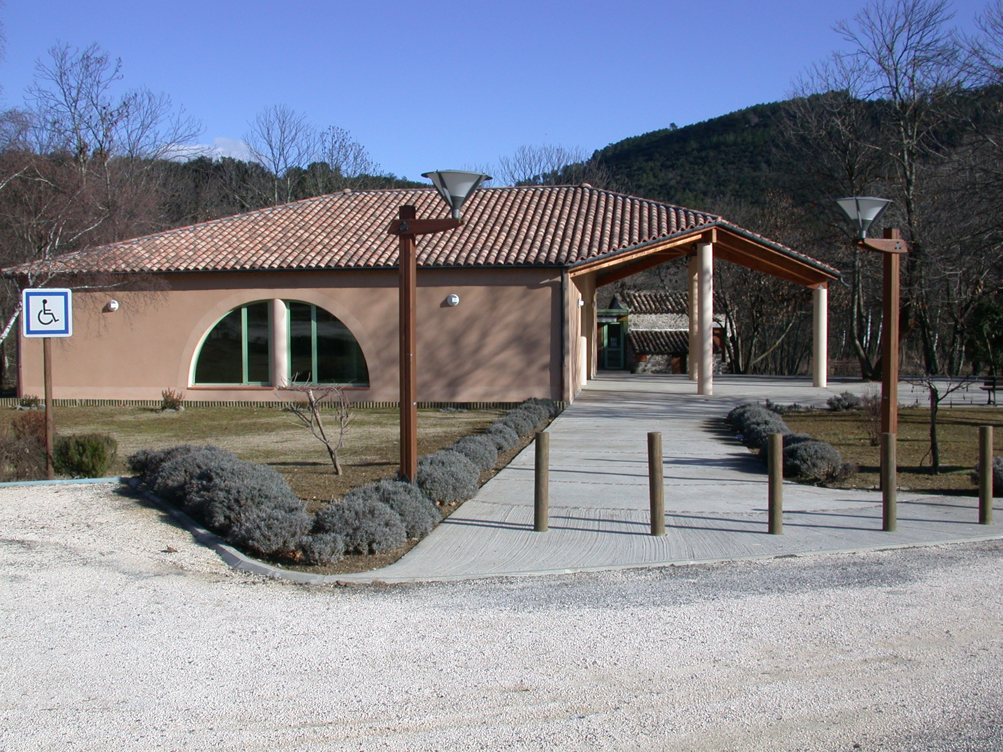.

 **Inscription à l’école primaire et maternelle de Thoiras (Dès maintenant en Mairie)**

Pour inscrire votre enfant à l’école maternelle et primaire de Thoiras, veuillez contacter le secrétariat de Mairie de Thoiras au 04 66 61 62 82

__________________________________________

La borne à Incendie de Malérargues vient d’être réinstallée.

Les bons d’achat pour les ainés résidant sur la commune, en remplacement du repas festif, ont été distribués avec une bonne participation et à la grande satisfaction de tous les ainés.

** Déchetterie :**

***La collecte et l’élimination des déchets d’activités de soins à risques infectieux (DASRI) ainsi que la collecte et le recyclage des radiographies médicales sont désormais possibles dans les déchetteries d’Alès Agglomération et notamment celle de Thoiras.***

→ Rappel des horaires d’ouverture :

Ouverte tous les jours, sauf le lundi, de 9h à 12h et de 14h à 17h.

Ouverte le samedi 9h/12h – 14h/17h

→ N° tél : 06.24.75.17.73

---------------------------------------------------------------

**LOCATION SALLE POLYVALENTE « LA PELLEGRINE »**

La commune de Thoiras met à disposition des particuliers et des associations la salle polyvalente « La Pellegrine » située sur le site de la Châtaigneraie. Pouvant accueillir jusqu’à 150 personnes, cette salle est au cœur d’un parc de châtaigniers, avec une grande aire de stationnement.

**Salle mise à disposition selon les conditions sanitaires en vigueur**

**Tarifs et conditions :**

Le demandeur doit être parrainé par un habitant de Thoiras s’il n’habite pas sur la commune. Le parrain devra donner deux chèques de caution : un de 100 € (caution ménage) et un de 1500 € (salle Pellegrine). Le tarif de la location est de 350 € pour le week end, 80 € pour une réunion. Gratuité pour les associations communales.***🡺 Plus d’informations auprès de la Mairie au 04.66.61.62.82***

***🙝* Registre des personnes vulnérables :**

En prévision de périodes particulièrement difficiles pour les personnes vulnérables (canicule, épidémie, fortes intempéries...) un registre est tenu en mairie afin de localiser au mieux les personnes les plus fragiles, que ce soit par leur âge, leur handicap, leur état de santé ou leur isolement (loi du 30 juin 2004 relative à l'autonomie des personnes âgées et handicapées).

En cas de nécessité, ce registre a pour finalité de permettre l’intervention, dans les meilleures conditions possibles, des services sanitaires et sociaux, auprès des personnes les plus fragiles.

Ce registre doit être tenu à jour tout au long de l’année et est constitué d’inscriptions volontaires.

**Les personnes concernées sont celles résidant à leur domicile** **:** de 65 ans et plus, ou de plus de 60 ans reconnues inaptes au travail, ou les adultes handicapés, ou les personnes dont l’état de santé peut nécessiter une intervention urgente ou sous assistance respiratoire ou nécessitant un branchement électrique pour des raisons médicales.

Soyons vigilants et attentifs les uns envers les autres et veillons à ne pas laisser les personnes vulnérables isolées.

***Cette inscription volontaire peut se faire en mairie sur simple demande***

**Attention aux démarcheurs !**

Des démarcheurs peuvent contacter certains de nos administrés en se de donnant des airs officiels. Ces démarches s’apparentent à des tentatives d’escroquerie.

Ne croyez en aucun cas les personnes vous laissant entendre qu’elles ont été mandatées par une grande entreprise connue pour faire un sondage par exemple. Elles peuvent même vous présenter des logos ou des entêtes faisant penser à des services officiels : les couleurs de la France, une démarche soi-disant environnementale ou encore des termes comme « enquête publique » incitent à la confiance et au respect. Il ne s’agit en réalité que de démarcheurs qui souhaitent vous engager dans une démarche d’achat.

Il se peut même qu’on vous laisse entendre que la Mairie les y a autorisés, voir soutenus.

Sachez qu’en aucun cas une démarche officielle ne se déroule en porte à porte ou par contact téléphonique, si ce n’est le recensement de la population pour lequel vous êtes directement informé par la commune en amont.

*Environnement et civisme*

***🙝* Brûlage à l’air libre des déchets verts**

***Le Préfet du Gard rappelle que le brûlage à l’air libre des déchets verts est interdit (article 84 du Règlement Sanitaire Départemental).***

Au-delà des possibles troubles du voisinage générés par les odeurs et la fumée, ainsi que des risques d’incendies, le brûlage à l’air libre émet de nombreux polluants en grandes quantités, toxiques pour l’homme et néfastes pour l’environnement, particulièrement quand les végétaux brûlés sont humides. L’usage des incinérateurs de jardin ne permet pas de déroger à cette interdiction de brûlage à l’air libre.

Des solutions alternatives existent : compostage domestique, broyage et paillage, déchetterie.

***En cas de non-respect de cette règlementation, une amende de 450 € peut être appliquée à un particulier.***

----------------------------------------------------------

***🙝* Obligation Légale de Débroussaillement**

Le feu de forêt est une préoccupation omniprésente dans la région Méditerranéenne.

Notre commune n’échappe pas à la règle et il convient de se prémunir contre les incendies qui viendraient menacer les habitations ou ceux induits par les habitants eux-mêmes.

Pour limiter les dommages que pourrait causer le feu à notre patrimoine et à vos biens, le code forestier (article L.322-3) **oblige** les propriétaires à débroussailler et à maintenir en état débroussaillé conformément aux prescriptions suivantes :

- Aux abords des constructions, chantiers, travaux et installations de toute nature sur un rayon de 50 m (même si les travaux s’étendent sur les propriétés voisines) ainsi que sur 10 mètres de part et d’autre des voies privées y donnant accès ;

- La totalité de votre terrain si celui-ci se trouve dans une zone urbaine ;

- La totalité de votre terrain si celui-ci fait partie d’un lotissement ;

- La totalité de votre terrain s’il fait partie d’une AFU (association foncière urbaine art. L.322-2 - code de l’urbanisme) ou d’une ZAC (zone d’aménagement concertée art. L.311-1 – du code de l’urbanisme) ;

- La totalité des terrains si ce sont des terrains de camping ou de stationnement de caravanes.

Vous devez donc effectuer les travaux de débroussaillement et de maintien en état débroussaillé dont vous avez la charge.

Un contrôle pourra être effectué à chaque fois qu’il sera nécessaire. Si les travaux prescrits n’ont pas été réalisés, vous serez en infraction et pourrez être verbalisé conformément à l’article R.322-5-1 du code forestier.

Les travaux seront alors exécutés d’office à vos frais (article L.322-4 du code forestier) après mise en demeure.

[*http://www.gard.fr/autres-pages/newsletter-n5/prevention-des-risques-debroussaillement-le-geste-qui-protege-et-qui-peut-parfois-sauver.html*](http://www.gard.fr/autres-pages/newsletter-n5/prevention-des-risques-debroussaillement-le-geste-qui-protege-et-qui-peut-parfois-sauver.html)

*Documents ressource à votre disposition en mairie.*

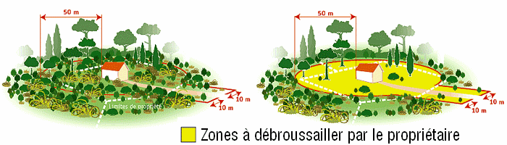

----------------------------------------------------------

**🙝 Nuisances dues aux animaux de compagnie**

Nous sommes confrontés à une recrudescence d'animaux domestiques (chiens et chats) laissés en liberté et livrés à eux-mêmes, avec tous les risques que cela peut engendrer. Pour eux c’est la liberté, mais pour la population ce sont des nuisances en tous genres : peurs pour les enfants ou les personnes âgées, déjections, risques d’accidents et aboiements.  
De plus en plus d’intrusions sont constatées chez les particuliers avec notamment des dégâts au niveau des jardins et des poulaillers.

La sécurité étant l'affaire de tous, nous comptons sur votre responsabilité et votre civisme afin de ne pas laisser sans surveillance vos animaux domestiques en dehors de votre propriété.

Nous vous rappelons que les propriétaires d’animaux en divagation enfreignent la loi. Il leur est donc demandé de les garder sous surveillance afin d’en limiter les nuisances. Il est également conseillé aux propriétaires de chiens ou de chats de les faire tatouer ou pucer, et/ou de leur faire porter un collier avec une médaille ce qui permet une identification simple et rapide en cas de perte de l’animal.

---------------------------------------------------------------

**GÉRER VOTRE FÔRET DE MANIÈRE DURABLE, N’HÉSITEZ PLUS**

Dans le cadre du programme LEADER du GAL Cévennes, le Groupement de Développement Forestier du Gard (GDF), bras technique du Syndicat des Forestiers Privés du Gard, porte une action inédite de « Gestion durable des forêts cévenoles et mobilisation des propriétaires forestiers ». Cette action, subventionnée par LEADER (fonds européen) et Alès-Agglomération, permet d'**établir gratuitement des Codes de Bonnes Pratiques Sylvicoles (CBPS) pour les forêts de moins de 25ha des propriétaires forestiers privés du territoire d'Alès-Agglomération.**

Mais ce n'est pas tout : ***Qu'est-ce qu'un CBPS ?***C'est un document qui décline les interventions sylvicoles (dépressage, éclaircie, plantation, etc) nécessaires à la conduite de manière durable des différents types de peuplements composant les bois et forêts d'une propriété. Ce document fait ensuite l'objet d'une approbation officielle par le Centre Régional de la Propriété Forestière ce qui confère à la forêt le statut d'espace forestier géré durablement et ouvre un certain nombre d'avantages.

Le CBPS permet de **bénéficier de subventions très incitatives pour les travaux forestiers** si le propriétaire décide d'en réaliser.  
Pour plus d'information sur les aides proposées par Alès Agglo cliquez sur ce lien [*https://www.ales.fr/territoire/aides-forestieres/*](https://www.ales.fr/territoire/aides-forestieres/))

En préalable à l'établissement du CBPS, **le GDF propose une visite-conseil gratuite** par son ingénieure forestière. Le propriétaire reçoit ensuite **gratuitement le diagnostic de ses bois et forêts** qui lui permettra une meilleure connaissance de ses peuplements forestiers et lui facilitera la connaissance des modalités et de la temporalité des interventions sylvicoles nécessaires à la gestion durable de sa forêt.

**L'avenir de votre forêt se prépare dès aujourd'hui :**si vous souhaitez obtenir un Code de Bonnes Pratiques Sylvicoles pour votre propriété et recevoir une visite gratuite de l'ingénieure forestière du Syndicat, contactez-nous au **06 84 19 18 65** ou par mail à [**technique@forestiersdugard.com**](mailto:technique@forestiersdugard.com).

N'hésitez pas à en parler autour de vous, à vos amis et voisins forestiers !

**🙝 Mesure du radon à l’école primaire et maternelle :** La campagne de mesure réalisée du 20 janvier au 16 avril 2021 a démontré que l’activité volumique moyenne du radon est inférieure à 300 Bq/m3. Prochain contrôle dans 10 ans.

----------------------------------------------------------

** Service encombrants d’Alès Agglomération :**

**Nous rappelons que le dépôt d’encombrants dans la nature est interdit et peut entraîner des poursuites judiciaires.**

**Ceci dit, Alès Agglo prend en charge tous les mercredis matin le ramassage des encombrants. Les personnes concernées peuvent, de ce fait, les appeler le plus tôt au 0800 54 05 40 et déposer leurs encombrants la veille du passage du camion sur le lieu de ramassage.**